TERMO DE DIVULGAÇÃO DE POTENCIAL CONFLITO DE INTERESSES

Título do trabalho: LESÕES MUSCULOESQUELÉTICAS E PERCEPÇÃO DA QUALIDADE DE VIDA EM ÁRBITROS DO FUTEBOL PARANAENSE
Autor (nome) para correspondência: Natália Boneti Moreira
Endereço: : nataliaboneti@hotmail.com
Seção (favor indicar): Original

Em conformidade com as resoluções no 1595/2000 do Conselho Federal de Medicina e da Vigilância Sanitária RDC (102/2000), os abaixo-assinados (autor principal e co-autores) declaram não possuir, em relação ao presente trabalho qualquer conflito de interesse.
Data | Nome por extenso | Assinatura
13 / 02 / 2016 | Natália Boneti Moreira | 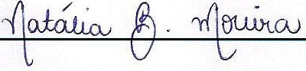
13 / 02 / 2016 | Ragami Chaves Alves | 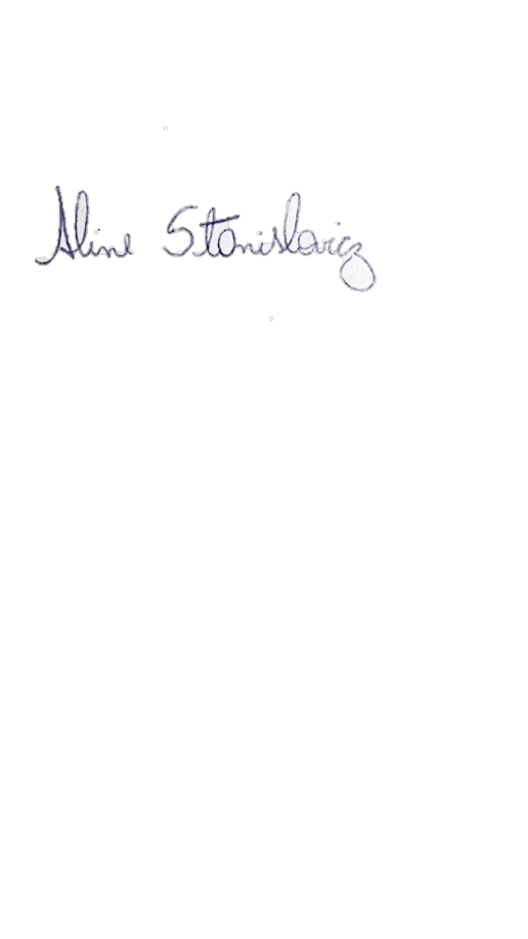  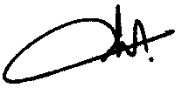  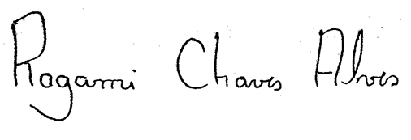
13 / 02 / 2016 | Aline Stanislovicz
13 / 02 / 2016 | Camila Maia Rosner | 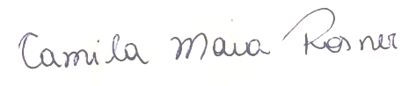
13 / 02 / 2016 | Murilo Barbosa | 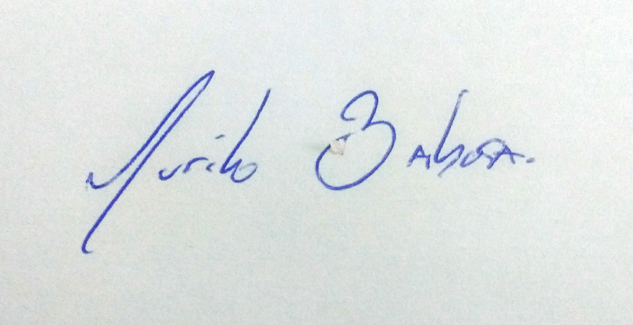
13 / 02 / 2016 | Nikolas Alberto Otto | 

